**Secretaría de Pesca y Acuacultura**

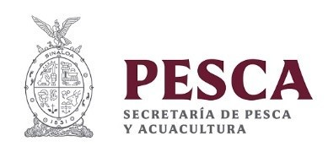

|  |  |
| --- | --- |
| Presupuesto Anual para el Ejercicio 2023 | |
| **Nombre** | **Presupuesto Asignado\*** |
| Programa “Apoyo a Unidades Económicas de Producción Pesquera y Acuícolas en la Adquisición de Motores Marinos para Embarcaciones". | 50 MDP |
| Impulso a la práctica de la pesca deportiva. | 1,9 MDP |
| Repoblamiento de alevines. | 12 MDP |
| Apoyo Directo a Pescadores. | 54 MDP |
| Programa de puntos de verificacion e inspección sanitaria en casetas de especies vivas y subproductos acuícolas y pesqueros | 3,1 MDP |
| Programa de Inspección y Vigilancia en el Estado de Sinaloa | 14 MDP |
| *De acuerdo al Decreto Número 61 del H. Congreso del Estado. - Ley de Ingresos y Presupuesto de Egresos del Estado de Sinaloa, para el Ejercicio Fiscal del año 2023 y  Anexos. Publicado en el Periódico Oficial del Estado de Sinaloa. | |